Menu februari 2019

**Voorgerecht**

**Courgettesoep**

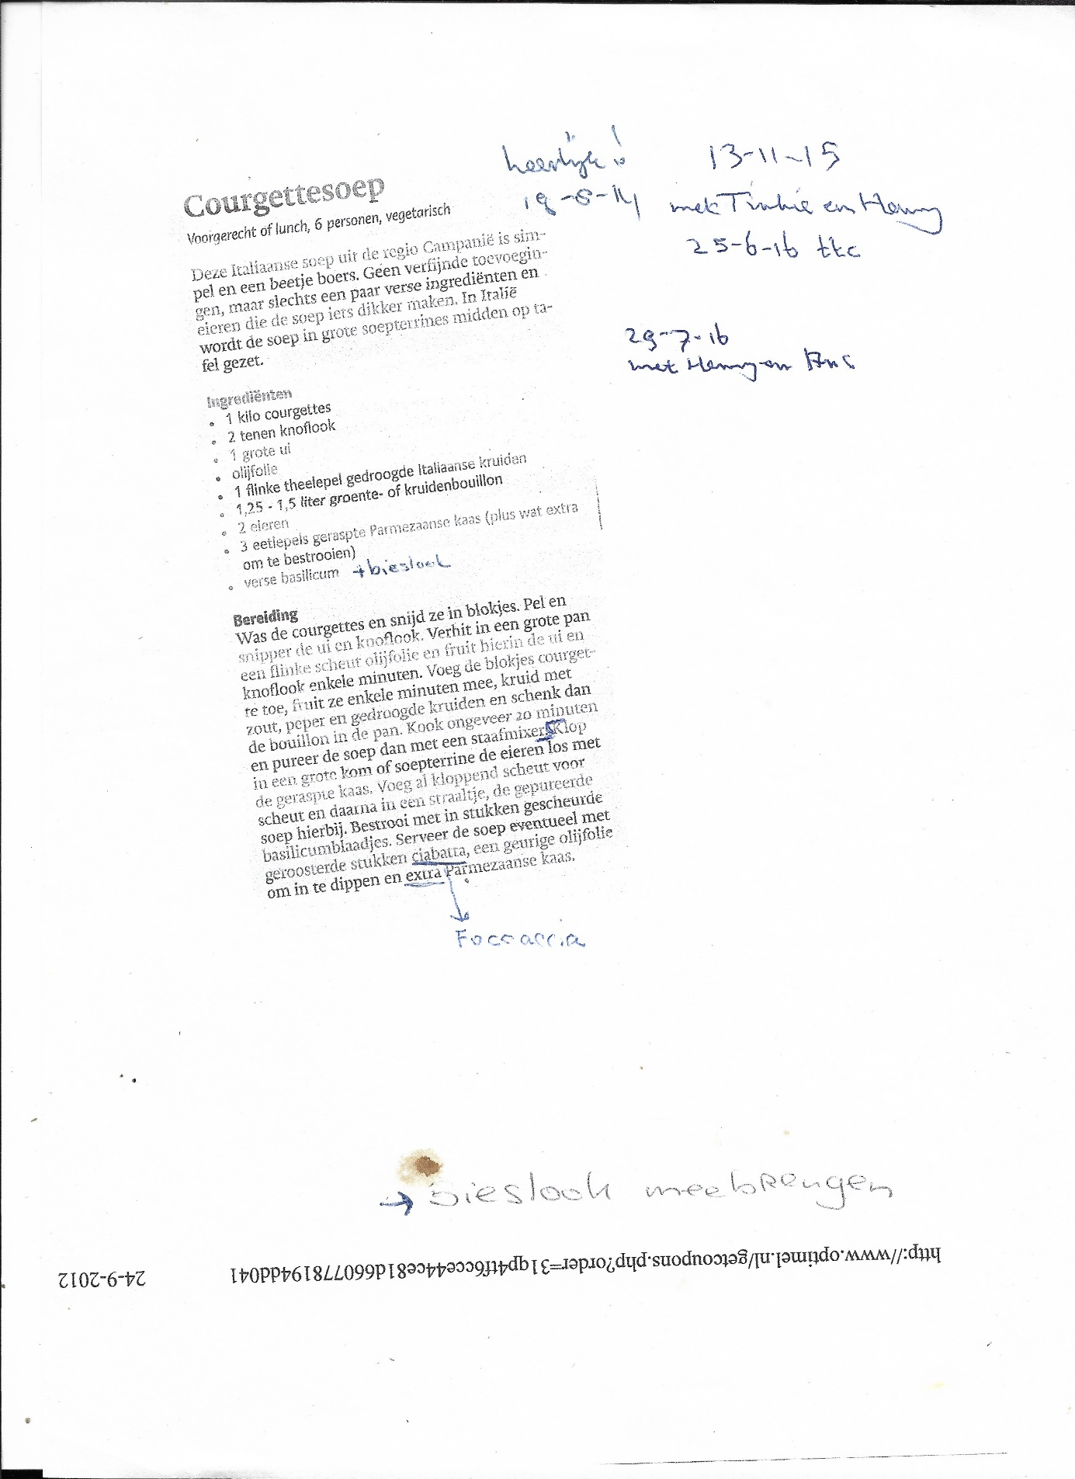

**Hoofdgerecht**

**Rosbief met Cantharellen**



**Bijgerecht**

**Aardappeltjes uit de oven**

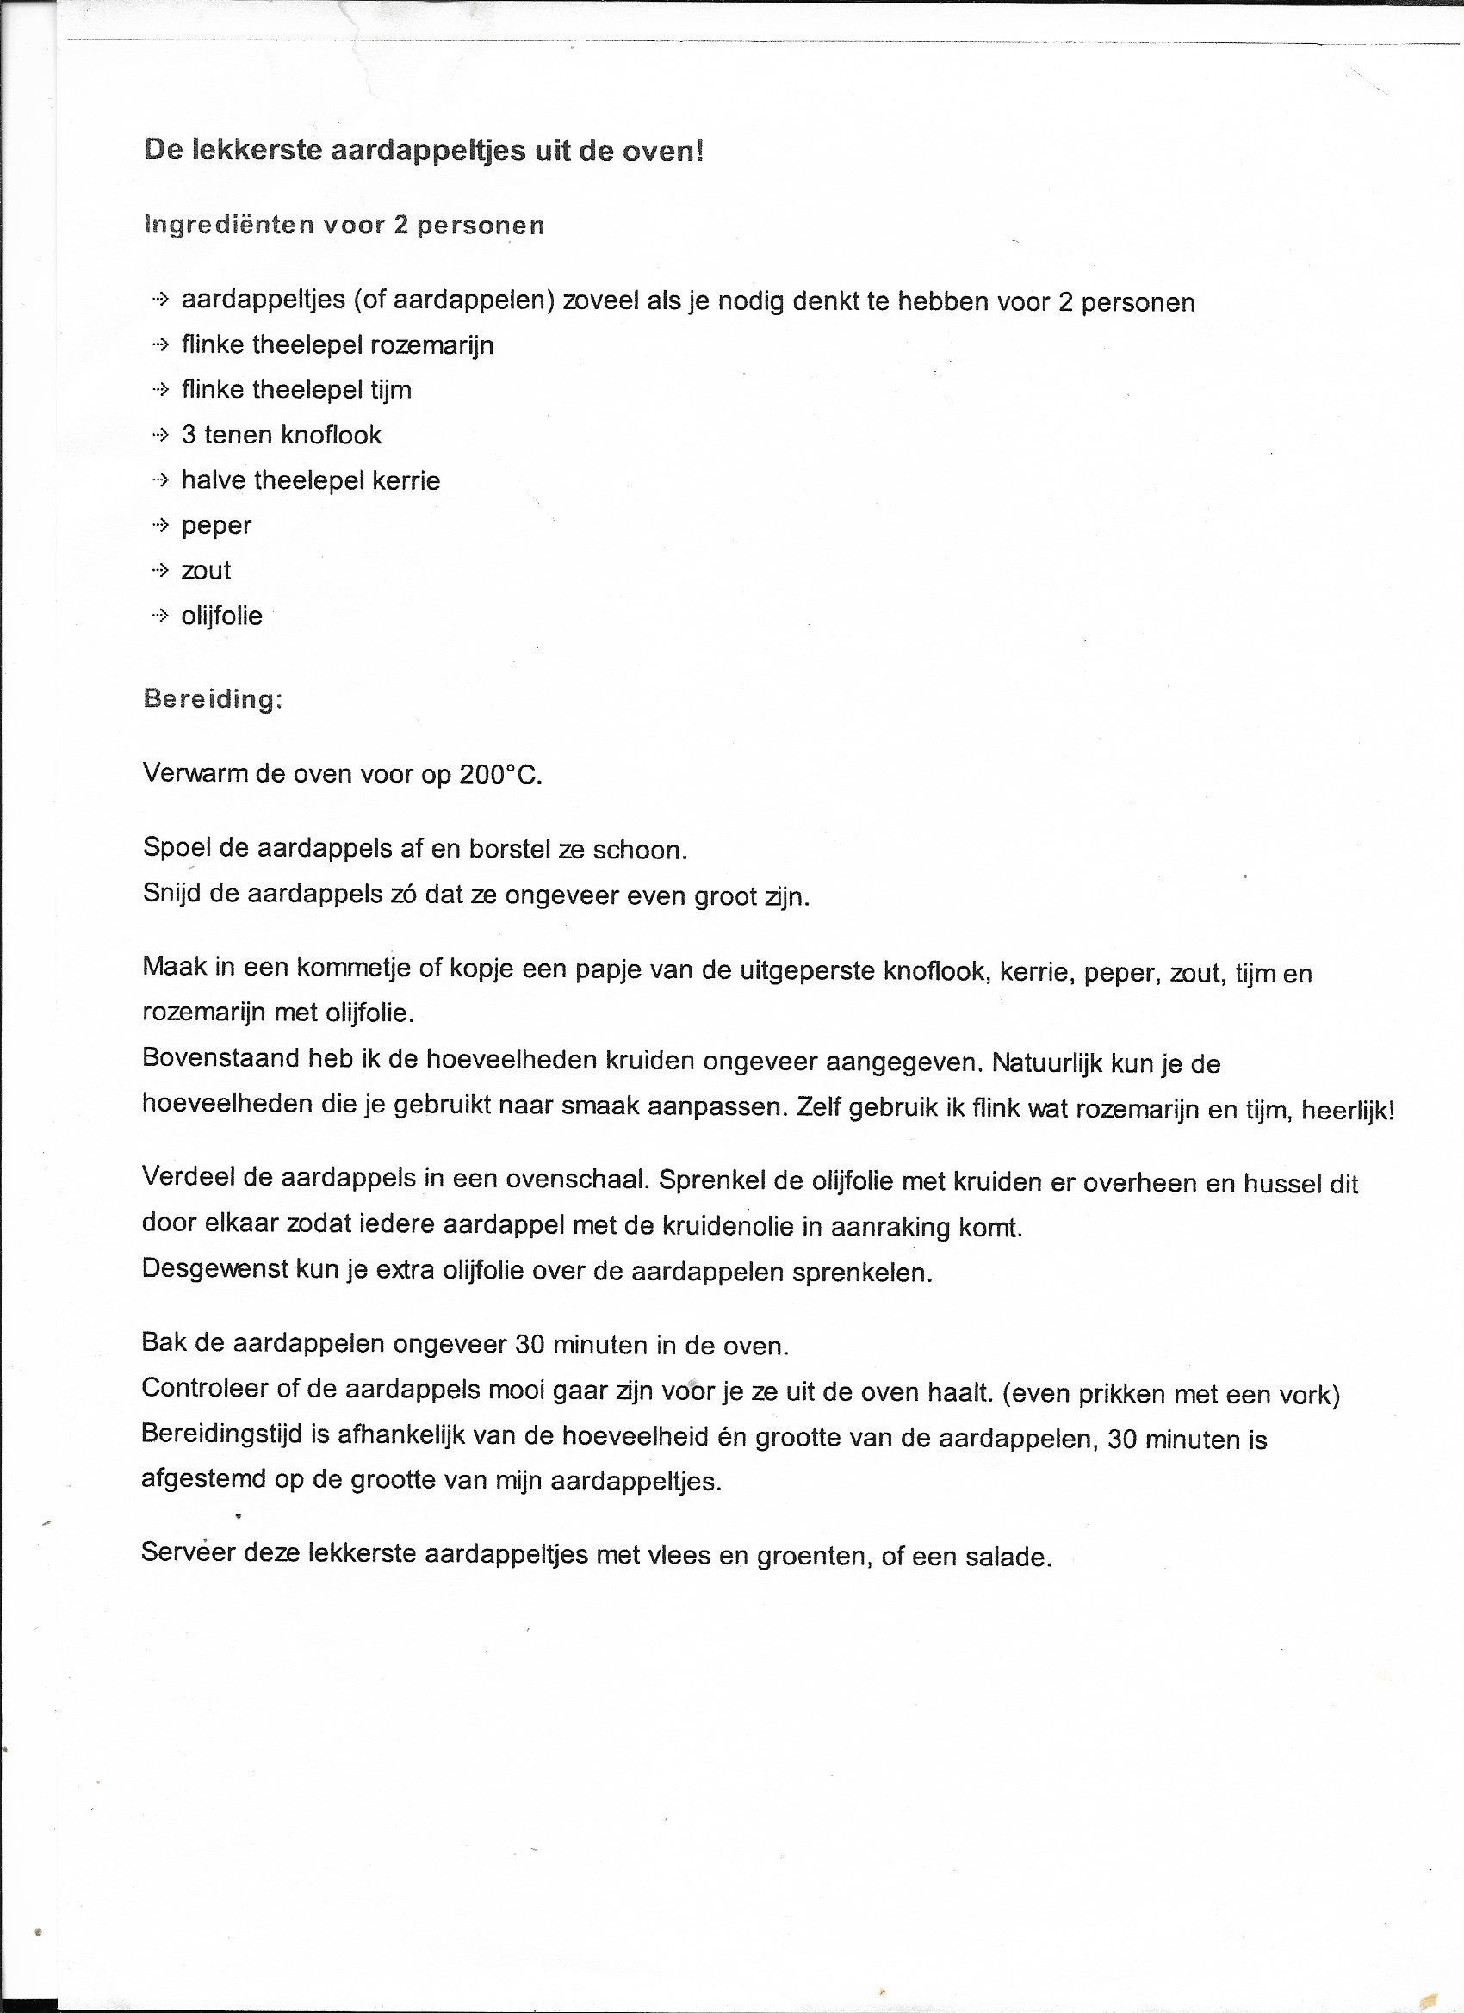

**Nagerecht**

**Frambozencharlotte**

